ALUJET Basic Unterspann-/Unterdeckbahn

ALUJET

Eigenschaften

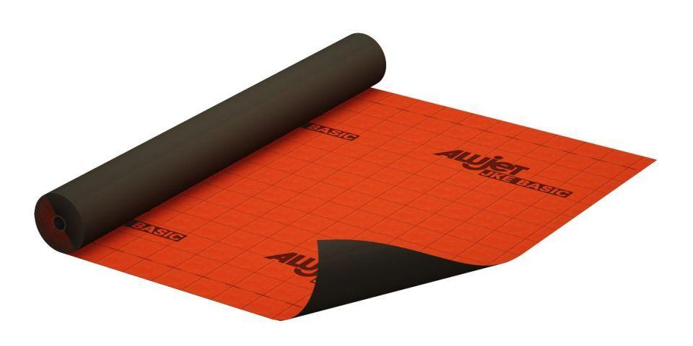

GTIN:

4011194061452

HAN:

0126145

Belastbarkeit

trittfest

Produkt

Dachbahnen, Dichtungsbahnen

Werkstoff

Polyolefin (PO)

Breite (mm)

1.500,00

Länge (mm)

50.000,00

Befestigung

kleben

Brandverhalten

E

Diffusionsverhalten

diffusionsoffen

Gewicht (kg/m²)

0,16

sd-Wert (m)

0,02

Temperaturbeständigkeit (°C)

-40,00 - 100,00

Wasserdichtigkeit in (mm)

3000